目录

1. 游戏简介
   1. 游戏概述

《怪物猎人：世界》是卡普空采用MT Framework引擎开发制作的ARPG游戏，于2018年1月26日在PS4、Xbox One平台发售，2018年8月10日登陆PC端Steam平台，为《怪物猎人》系列作品之一。而其DLC作品《怪物猎人世界：冰原》，于2019年9月6日在PS4、Xbox平台发行，2020年1月10日登陆PC端Steam平台。

在游戏中，玩家作为第五期调查团的成员，化身成猎人，接受任务狩猎生活栖息在各种环境中的魔物。利用狩猎魔物取得的材料，制作更强的武器和防具， 挑战更强大的魔物。在冰原DLC中，玩家将从新大陆怪物变异的线索入手，追寻神秘的歌声和先辈的手记到冰原地区，探寻新大陆全新的秘密。

该游戏斩获了2018年TGA的最佳RPG大奖，以及PlayStation Awards的玩家选择大奖，PlayStation Network 大奖，四白金大奖，其冰原DLC斩获日本计算机娱乐供应商协会的日本游戏大奖2020年度优秀奖。

* 1. 开发团队

CAPCOM是日本电视游戏软件公司，成立于1979年，中译名为“卡普空”。 Capcom公司凭借其《街头霸王》《洛克人》《生化危机》《鬼武者》《鬼泣》《逆转裁判》《怪物猎人》等系列作品在游戏界享有着非常广泛的名气。以制作动作游戏闻名世界，被业内称为“动作天尊”。并发展到街机、PC、超级任天堂、PS1、PS2、PS3、PSV、PS4、GBA、NDS、 3DS、NGC、WII、 Switch、 XBOX等多个版本和平台上。

1. 世界观和剧情

MHWI的世界观和剧情都相对宏大，本文更侧重于游戏机制部分，故而此部分仅做简述。

* 1. 世界观
     1. 古龙渡

在MHWI中，即将死去的古龙会跨越大海前往新大陆，他们的尸体会在那里化为尸骸。从后续游戏中生态研究所所长的话中可以知道，古龙渡原本每隔100年会发生一次，后来不知为何时间逐渐开始缩短。为了调查这一现象，公会向新大陆派遣调查团调查这一事件。根据游戏内容可以发现，前四期调查团分别追踪钢龙，炎王龙，麒麟的踪迹，但由于观测难度较大，所以对这一事件的调查进展缓慢。而玩家所在的第五期团追踪的是体型较大容易观测的熔山龙，并且第五期团成员都是精英，故而被称为最有希望解开古龙渡谜题的一次调查，游戏故事也从此处展开。

* + 1. 五龙传说

在游戏中的星辰据点处的集会区域选择进入小屋时，会提示可以进入五龙之间。进入该房间后，玩家可以选择在书桌上阅读有关故事，其故事内容文本如下：

很久以前，人们与五只龙一同生活在银白色的世界中。在那里，只有太阳和永恒的时间。拜永恒的时间之赐，人们虽然不会失去任何东西，却也什么也得不到。突然间，人们对这种既没有开始也没有结束的现象感到疑惑及不可思议，而向群龙们询问缘由。当群龙们张开嘴要回答时，口里却只吐出了水，而不是答案。在造就了海洋与天空后，就这样游走了。五只龙来到海洋的正中央，将身体化为了岛屿。一只沉入海中化为陆地。一只仰望天空而变成了山。一只蜷缩起身体变成了湖，而鳞片变成了雨。一只陷入沉睡而变成了森林。而最后一只，则飞跃至天空变成了苍蓝星，高挂在岛屿上方。但人们怎么也想不透，群龙为何要变成岛屿的样子。不久，一名青年，为了向群龙探其究竟，便穿上朴素的外套，乘上小船航向昏暗的大海。青年终于循着苍蓝星抵达了龙之岛。过了一段时间后，青年回来了。人们上前询问：「嗨，你见到群龙了吗？」青年回答：「嗯，我见到群龙了。」人们紧接着问：「那么，知道群龙们为什么变成岛屿的理由了吗？」但是青年没有回答，反而从外套取出五块龙的碎片。青年将碎片交给人们之后，便不知了去向。于是人们离开白色的世界前往大海，用五块碎片创造了巨大的陆地、山、湖以及森林。最后，为了让当初指引青年的星星不感到寂寞，创造了皎洁的明月。巨大的陆地遮住了太阳，因而有了昼与夜的变化。山、湖、森林产生了季节。月亮则为海上带来了潮汐。就这样，世界诞生了时间。因时间的流动，人们得到了死亡，同时也获得了新生命。人们开始在陆地上生活后，经过了一万个昼夜交替的日子。人们遗忘了群龙，也忘了时间的由来。但由五只龙的身躯化作的岛屿，就一直被视为大海正中央最重要的地方。在那之后，人们未曾移居至此。岛屿就这样一直维持着原有的风貌。

从中可以看出，五龙传说隐晦的代指了新大陆的形成。而玩家在游戏中所扮演的角色在游戏中被称为苍蓝星，结合传说，给主角超越常人的战斗力带来了一种合理的解释。总体上看，五龙传说为整个MHW的背景奠定了基调，同时也歌颂了一种探索的精神。整个故事的叙述为新大陆带来了神秘和传奇的色彩，让玩家对游戏所展现的宏大背景和主线情节有了进一步认识和了解。

* 1. 主要角色
     1. 接待员

第五期团采用两人一组的模式进行调查，在游戏中接待员将与玩家一组进行调查活动，同时起到推动游戏剧情发展，新手引导，关卡引导的作用。游戏的剧情将接待员刻画成一个天真善良，好奇心强，乐观开朗的角色形象，对新的食物有特别的好奇心。其自由任务你我都是食物链部分，接待员正是因为贪吃而遭遇危险。。其中该角色台词“迷茫的话，就开吃吧”，也让玩家印象深刻。

* + 1. 总司令

调查团的总指挥官，第一期团成员，发现了如何使用导虫。

* + 1. 调查班班长

其祖父是总司令，在冰原DLC中担任月辰的总指挥。

* + 1. 第二期团的头领

发明了投射器，确认了炎王龙的出现。

* + 1. 剑术大师

现存唯一的一期团前线成员，在熔山龙，冥灯龙，冰呪龙的讨伐中均有参与。剑术大师首次在灭尽龙出场时登场，一剑斩断了灭尽龙的角，给人留下了实力超群的深刻印象。

* + 1. 原野大师

第一期团负责探索的成员，在世界本体上位和冰原DLC的探索剧情中均发挥了重要作用，其在瘴气之谷中曾经表述其探索的目的是为了探寻生命真正的意义。

* + 1. 大团长

大团长同为第一期成员，在背景故事中追踪灭尽龙的行踪，在冰原DLC解禁后的破坏的化身任务中用手抗住巨石阻拦了激昂金狮子，同时在背景故事中大团长并不喜欢使用投射器，可以看出他惊人的力量。

* + 1. 龙人族猎人

龙人族猎人追寻古龙的踪迹，在主角调查熔山龙和冥灯龙的行踪时出现并给予指引。后来出现在各个地图中，玩家与之对话可以获得物品结算调查点数。

* + 1. 第三期团的团长

第三期团为了横跨大峡谷，在船上装了热气球，但在陆珊瑚地带遭遇了风飘龙导致气球破裂，船体触礁，随后变成了第三期团建造的研究基地。第三期团团长在游戏中算是比较有特殊审美的人。她对于自己首次见到的东西都十分的尊敬，其头饰来源于在探索时期的鸟类羽毛。团长本人衣服的主体颜色是紫色，和陆珊瑚地区本身的地区颜色相得益彰，展现出一种女性特有的优雅知性的美感。

* + 1. 料理长

料理长本是大团长的艾露猫，但在一次随大团长的狩猎中，他的武器损毁。这一事件引发了他的思考：“自己是否已经到了隐退的时候”。在这次事件过后，料理长最终转行成为了厨师。但是当他提起自己的曾经，还是会为之动容。料理长在游戏中实际作用正如其名，是玩家在星辰据点食用猫饭的地方（关于猫饭的内容将会在下文详细介绍）。料理长本人会向玩家发布各种食材收集的自由任务，也反映了他本人成为料理长后钟爱收集新食材的性格特点。

* + 1. 第四期团的成员

第四期团成员没有团长，但却承担了十分重要的角色，他们共同建造了现在的星辰据点，完善了资源运转的体系，让整个据点能够正常运转。第四期团成员包括如物资班队长，资源管理所所长等的成员，是玩家平时接触最多的一部分NPC，在此不做详细赘述。

以上便是MHWI中主角团的主要人物介绍。除了上述介绍的人物角色，游戏中还有很多角色均参与了主线和支线的剧情任务，共同支撑了MHWI宏大的故事背景。游戏中的各类NPC名字大部分以性格+成员职位的形式组成，如：野心勃勃的第四期团成员等，赋予了这些角色更加生动的形象。尽管有些NPC仅能与其进行对话，其各具特色的语言风格也使这些角色更为有血有肉更加真实。各个角色如铠甲，身上的物品，体型等的美术细节，或者角色背后触发的自由任务，都反映了游戏起源的背景故事或者NPC的人物特性。

* 1. 剧情简介

玩家扮演的主角和其他第五期团成员在500人的船队上追踪熔山龙，在靠近新大陆时和熔山龙相遇，导致船队遇难。主角掉在了一座火山，实际是熔山龙的身体上。在熔山龙身体上，主角跟随接待员向高处爬去，抓住翼龙，成功抵达了新大陆。主角与接待员被翼龙带至古代树森林，两人在此处建立了据点，并尝试进行探索以回到星辰据点。在新大陆的古代树森林探索过程中，接待员遭遇了大贼龙的袭击，幸好被据点处的猎人及时救下。主角和猎人立即对大贼龙展开狩猎。在与大贼龙缠斗时，突然出现的蛮颚龙攻击了大贼龙。众人一时陷入危险，此处靠近星辰据点，几人最终有惊无险的逃回关卡。在星辰据点，玩家见到了其他的第五期团成员和前辈，也首次详细的了解到了古龙渡的内容。为了继续追寻熔山龙的痕迹，主角团前往调查突发异动的雌火龙和毒妖鸟。众人在毒妖鸟藏身处发现熔山龙的痕迹，并推测这是导致毒妖鸟异常的原因。在此之后，古代树森林和大蚁冢荒地不断发现新的熔山龙线索。为了调查线索并解救在调查时遇难的猎人，主角多次前往两个地方，猎杀了新的龙种，并不断建立新的营地。随着熔山龙的痕迹收集进度提升，众人掌握了熔山龙的行动轨迹。为了研究古龙渡的现象，同时避免新大陆被破坏，总司令决定制定计划捕获熔山龙。但在捕获熔山龙之前，主角接受命令前往狩猎蛮颚龙，以确保星辰据点防守万无一失。

完成所有准备工作并清除障碍后，主角和猎人们在黎明前夕的大峡谷，等待着熔山龙的到来。突然，众人的导虫发出蓝色光芒并汇聚一方，伴随着黎明的第一缕阳光，熔山龙出现在众人的视线中。在总司令的指挥下，众人灵活运用大炮，弩箭攻击熔山龙，消耗熔山龙的体力。主角也跟随一部分猎人们前往熔山龙身上破坏了熔山龙的散热器官以进一步损耗熔山龙的体力。正当形势一片大好之时，灭尽龙突然赶来，打乱了众人的计划。此时仍处在熔山龙身上的猎人们受到威胁，千钧一发之时，剑术大师及时赶到，挥舞太刀击退灭尽龙，救下了众人。但熔山龙捕获作战也因此失败。

熔山龙逃跑时意外打通了大峡谷，主角和接待员接到命令，前往大峡谷另一侧进行探索，由此来到了陆珊瑚台地。结果在探索过程中，接待员被风飘龙盯上，两人一同跌到台地下层。原野大师恰好路过此处救下两人，两人由此来到了第三期团建造的研究基地，见到了第三期团团长。从团长的口中，两人得知熔山龙可能位于陆珊瑚下层。为了到达此处，主角击败浮空龙龙获得了能制造热气球的材料，随后又狩猎了风飘龙避免航行途中飞艇受到攻击。第三期团的飞艇重新起飞，带领主角团前往陆珊瑚底部的瘴气之谷。

瘴气之谷是怪物死去的敌方，四处是各类骨骼和尸体，其底部还有大量弥漫的瘴气。主角团两人首次来到瘴气之谷，结果接待员一时激动引来了惨爪龙的袭击。好在原野大师再次及时赶到救下接待员，不过自己却陷入险境。主角两人逃跑途中，主角在接待员的要求之下返回击杀了惨爪龙，帮助原野大师脱困。原野大师告诉了两人自己的发现：瘴气之谷是一个以怪物坟场建立的生态系统，将死的怪物前往此处埋葬自己，将自己体内巨大的能量反馈给自然，古龙也不例外。陆珊瑚地区汲取了这些能量，孕育出新的生命，如此循环，生生不息。但是奇怪的是，熔山龙最终并未前往此处而是消失不见。为了解开这一谜团，众人前往古代树森林寻找龙人族猎人的帮助。击败了雌火龙和角龙后，古龙人认可了主角的实力，告诉我们熔山龙受到生命之光的诱惑，正在前往地脉回廊。如果熔山龙在那里死去，将会引发一场爆炸，届时整个大陆将会被摧毁。

总司令得知这一消息后，决定让熔山龙改道从而避免这一事件的发生。猎人们在入口组成防线，并装备了击龙枪。在破坏熔山龙散热器管的过程中，灭尽龙再次来到此处，但这次由主角将其击退。最终在击龙枪命中后，熔山龙游向了外海。在一处山崖上，一个男人（大团长）望着远去的熔山龙露出了微笑。

阻止熔山龙后，在一次探索中，主角意外的发现位于荒漠的毒妖鸟。在将其狩猎后发现它的战力相比以往强大不少。除此之外，还在现场发现了与雌火龙很像的脚印痕迹。经过了长时间的探索后，学者们根据痕迹确定了这是樱火龙的痕迹，并为主角介绍了亚种的概念。主角前往陆珊瑚地区将其捕获后，在众人研究之时，大团长来到据点，向众人展示了这头樱火龙形成的原因：一袋充满能量的结晶。他解释道这类结晶在地脉回廊深处多得是，并推测这是近期怪象频出的主要原因。主角和接待员两人受命前往龙之结晶地调查。大团长告诉主角，一些强大的古龙如熔山龙，最终的目的地便是此处，包括灭尽龙最终也来到了这里。为了进一步了解真相，他命令主角团寻找龙之结晶地的怪物，并发现灭尽龙的足迹。随着痕迹收集进度不断提升，学者发现了灭尽龙以捕食古龙而生。为了稳定生态，主角受命前往讨伐灭尽龙。

由于捕食古龙的龙被讨伐，其他的古龙也都安静了下来。就在此时，龙人族猎人发现了异常的地脉活动，大团长决定与其一同进行秘密调查。而主角在此时也开始不断寻找并讨伐出现在世界中的古龙。随着主角讨伐了钢龙，炎王龙，以及新大陆原生的尸套龙，众人发现他们均是被龙之结晶地的巨大结晶吸引至此。就在此时，大团长回到了据点。龙人族猎人已经找到了地脉能量汇聚的地方，他们坚信古龙的出现一定和那里的东西有关。接待员感到此行凶险，不希望主角前往，但主角执意与大团长同行。接待员不愿抛弃伙伴，也跟随一行人来到了收束之地。

洞穴中，蜿蜒的河上飘着一艘小船，龙人族猎人在船上等候。接待员表示自己会在岸边等待伙伴回来。临行前，龙人族猎人再次询问主角，得到肯定的答复后，小船开始向洞穴深处前进。在途中，龙人族猎人介绍了结晶的形成过程：死去的古龙在瘴气之谷被分解，通过地脉的作用，最终变为结晶。而收束之地的尽头，是一块巨型结晶。众人刚要上前，一道刺眼的白光闪出，击伤了龙人族猎人。与此同时，冥灯龙从结晶中现身。为了救回受伤的猎人，主角独自迎击冥灯龙，为其余几人拖延时间。主角与冥灯龙的战斗从地底战至龙之结晶地。最终，冥灯龙受到重创，在怒吼中，结晶地地形崩坏。而主角此时早已力竭，只能无力的倒下。危急时刻，大团长及时赶到，救下了主角。

到此，历经五代调查团的努力，终于解开了古龙渡的谜团，完成了任务。整个星辰据点都在庆祝。就在此时，总司令宣布公会的信件，表示猎人们如果愿意的话，仍可以留下继续探索。最终，从昏迷中醒来的主角决定和其他人一起继续留在新大陆进行探索，世界的故事到此结束。

有人在古代树森林发现了风飘龙的痕迹，让人大吃一惊，主角和搭档前往调查。主角在古代树森林的调查中果真发现了它们的踪迹。风飘龙正在进行大规模迁徙，而且队伍中还出现了风飘龙的新亚种。为了解开这一谜团，总司令决定追寻风飘龙的踪迹进行探索。众人乘坐飞艇出发。在尾随风飘龙的途中，众人听到了悠扬的歌声，为这一事件更添神秘的色彩。为了让热气球安全降落，主角和接待员决定先搭乘翼龙前往岛屿探索。在狩猎了冰鱼龙后，主角两人刚好发现了用于建造新据点的空地，大部队降落后，在此处建造了新的月辰据点。

由于星辰据点还需要人打理，总司令决定将月辰的指挥交给自己的孙子，也就是调查班班长担任。随后，众人决定继续寻找风飘龙的踪迹，主角也和接待员一同在永霜冻土中进行探索。在探索途中，两人偶遇了原野大师，发现众人的导虫都指向同一个方向：一处冰崖上面，众人遂一同前往冰崖一探究竟。在墙壁之后，是一处古老的船只的遗迹。通过船只上的标记，原野大师认出了船的主人，而接待员也通过船上遗落的石头确认了这就是自己祖父的踪迹。通过阅读冒险者的笔记，众人发现了风飘龙的异动和神秘的歌声似乎都与这种奇怪的石头有关。为追寻自己的祖父，接待员决定和原野大师一同继续调查，而主角则同其他人一起返回星辰应对突发状况。

在解决了星辰的事件后，调查班班长称接待员和原野大师似乎遇到了冰牙龙的踪迹。根据信件的指引，主角成功讨伐了冰牙龙并与原野大师和接待员会合。两人发现永霜冻土曾经存在非常强大的怪物，并发了新鲜的怪物鳞片。正在几人交谈之时，神秘的歌声再次传来，冰呪龙出现在空中。它的寒冰吐息将四周的其他生物全部冰冻，随后加速向星辰飞去。为了星辰的安危，主角与接待员立即返回星辰，而原野大师则留在此处继续探索。

冰呪龙的到来引发了新大陆各地的异变，强大的新龙种出现在各地。为了稳定该地的生态，众人开始合力调查冰呪龙。在不断地痕迹收集与分析后，众人最终发现了冰呪龙前往了龙之结晶地。而在此时，接待员也为主角讲述了她祖父故事。为了完成祖父未完成的调查，她决心和主角一同向前。主角最终将冰呪龙击退至迁徙之地，但冰呪龙却在离去时爆发出惊人的力量。与此同时，原野大师正在寒冰筑成的峡谷中穿寻，发现了冒险家的笔记。但随着神秘的歌声响起，冰呪龙返回了永霜冻土，巨大的气流卷飞了笔记，而地面的巨大震动也使得整个峡谷轰然崩塌，原野大师也被卷入地下。

主角与接待员返回永霜冻土继续调查冰呪龙，但随着导虫的指引，两人发现了原野大师的足迹和被卷飞的笔记。顺着足迹，两人最终及时救下了原野大师。通过分析新的笔记碎片，众人发现神秘的歌声似乎与怪物的异动有关。

在冰呪龙前往星辰后，众人意识到了此次的危机，于是加速了向月辰的武器输送和基础设施的建造。月辰的防御设施刚刚修建完成，总司令就接到了在月辰发现冰呪龙的情报。没有时间犹豫，众人立即前往月辰进行防卫。众人的准备尚未完成，冰呪龙就已经来到了月辰。为了为众人争取时间，剑术大师独自与冰呪龙鏖战，最终负伤倒地。众人无奈之下只能先关闭闸门，由主角拖住冰呪龙，为龙杭炮的发射准备时间。最终，在众人的合作下，龙杭炮精准命中了冰呪龙，受伤的冰呪龙逃离了现场。为了永绝后患，主角追寻冰咒龙的踪迹，最终将其讨伐。

寒冷的威胁已被解除，可众人来不及高兴，神秘的歌声再次响起，地壳的变动也愈发频繁。为了解决这一谜团，第四期团的成员按照歌声与地壳裂缝的痕迹进一步寻找线索，而第五期团的成员则监视频繁出现的更为强大的怪物。

在讨伐新出现的古龙后，第四期团的成员也带来了振奋人心的消息。经过的所有痕迹的标记，众人发现各地的痕迹汇成一个巨大的螺旋，而螺旋的中心必定是笔记上记载的“伟大的存在”。为了完成前任冒险家的心愿，第一期团的成员决定和第五期团一同乘热气球出发，前往中心一探究竟。而众人刚刚降落，就发现了歼世灭尽龙的身影。在将其讨伐后，地面突然开始崩坏，在巨大的烟尘中，“伟大的存在”终于现身。随着不断与之战斗，古龙表面的岩石开始脱落，展现出它的真实面貌。主角奋力将其击倒，可还不等众人高兴，古龙再次挣扎起身，似乎要给予众人致命一击。就在此时，歼世灭尽龙突然再次现身，直接咬断了古龙脖子，吃掉并汲取了它的精华，见到这一现象，众人惊愕不已。

经过这一事件，新发现的古龙被命名为天地煌啼龙，同时也引发了众人对生态深深的思考。倘若众人此次没有讨伐天地煌啼龙，它恐怖的破坏力是否会影响各地的生态并致使其走向毁灭？答案是不会的。歼世灭尽龙的出现表明大自然有着自己的方法对自身进行净化，自然的生态有着无穷的奥妙等待着猎人们去不断的探索……自此，冰原的主线正式完结。

1. 生态系统

3.1 简介

生态系统一直是MH系列中的核心部分之一，高度仿真而又自成体系的生态吸引着一批又一批玩家去体验MH系列的作品。藤冈要先生在MHWI着重刻画了其中的生态系统，使其可以说达到了MH系列中的巅峰，这一作中不仅延续了各类龙种较为系统的生态划分，还对环境生物和小型怪物进行了更为细致的刻画，致使无数的玩家和网友通过网络对MHWI的生态进行猜测与探讨，并为之称赞。

延续MH自身的传统，怪物本身的生态被设计的尤为精妙，每个龙种的诞生与由来都有迹可循。怪物被主要分为鸟龙种，飞龙种，牙龙种，兽龙种，牙兽种，鱼龙种，古龙种，联动角色几类。玩家可以根据怪物出场先后顺序不同，对各个种类怪物的强弱有大致的概念。



怪物种类图表（不包括小型怪物个体）

在综合考虑龙对世界所能造成的破坏力以及自身战力的情况下，整个世界的生态位可以大致用如下的金字塔模型进行表示：

虽然不同龙种的生态位不同，但他们彼此之间并不存在严格的食物链关系。在处于饥饿状态时，它们更倾向于捕食环境中的小型怪物。但是，对于某些特定的龙种则会捕食其他怪物甚至古龙。怪物之间生态位的关系更明显体现于遭遇时的表现以及争夺领地的现象，这些将会在后面详细讲述。

生态位中，位于顶端的则是古龙，解禁古龙，以及部分能够匹配古龙实力甚至狩猎古龙的怪物，其大致排位如下图所示：

大型古龙如冥赤龙，绚辉龙，天地煌啼龙，以及黑龙，煌黑龙等个体拥有自己独特的任务地图，他们之间不会相互碰面，但都普遍拥有改造地形地貌或是恐怖的战斗力。关于黑龙与煌黑龙，它们并不属于新大陆本身的生态系统，但在调查团发现冥赤龙后，两者感受到冥赤龙强大的能量，来到了新大陆的地盘。基于其背景故事，这两者被公认为世界（冰原）的最强BOSS。

为了使游戏生态更加逼真，也为了避免怪物千篇一律带来了枯燥，游戏中除了大型古龙外的怪物出现时的体型大小将会在80%~120%之间浮动。玩家需要狩猎最大（大金）和最小（小金）个体以完成游戏的全成就任务。环境生物也存在大小金的机制，玩家同样需要抓捕相应的大小金环境生物才能获得对应的勋章。

3.2 种内关系

根据游戏机制，同一地图不会刷新同一龙种。但是，龙种与配偶及其亚种之间会存在一定的互助关系。例如：当玩家在狩猎雌火龙时，如果在某区遭遇了火龙家族的其他成员，两头火龙将会一同攻击猎人。特别的在配偶之间（风飘龙和霜翼风漂龙，炎王龙与炎妃龙，火龙与雌火龙），与一方的战斗持续到一定时间后，会引发另一方的直接参战。金银火龙之间也存在类似的特殊关系。这样的设定更有助于复现真实的生态环境。

除了互助之外，由于龙之结晶地的存在，同一龙种的部分个体会在龙之结晶地吸收强大的能量，成为更为强大的个体，被称为历战个体。在游戏中历战个体用紫框特别标示，导虫的指示印记也为蓝色。历战个体会拥有2倍于普通个体的攻击数值，更强的攻击欲望，但也会掉落更多的材料。

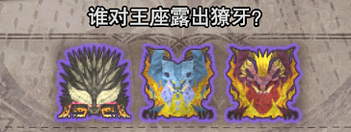

历战个体图标示例

古龙也存在有历战个体。但不同于普通的龙种，古龙部分成员在将死之时会前往龙之结晶地。其中一部分再次吸收更为强大的能量，突破生命的界限继续存活，被称为历战王个体。历战王个体拥有独立的AI系统以及超强的进攻性和数值，在任务中用红框特别表示。

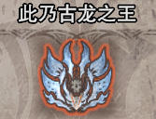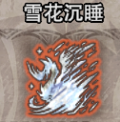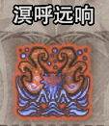

历战王个体图标示例

3.3 种间关系

不同龙种之间会产生争夺领地，即两者领地部分发生冲突且两者均在该区域内。这是判断两者生态位强弱的主要方法之一。当两者生态位相近时，两者进入争夺领地状态，会相互攻击并造成10%最大生命值伤害，随后较弱的一方逃离现场。当双方差距较大时，强势方对弱势方造成10%伤害后，较弱方逃离现场。

当双方差距更大时，不会触发争夺领地。双方会相对站位并进行吼叫，强势方会进行更为强力的吼叫以宣誓主权，随后弱势方会逃离现场。

除此之外还有比较特别的乱入现象。此处特指爆鳞龙，恐暴龙，红莲爆鳞龙，惶怒恐暴龙个体。而乱入则是指在玩家日常任务中，这些个体有概率临时刷新在任务之中，出现在玩家面前无差别攻击任务目标和玩家，干扰任务的进行。恐暴龙是贪吃的个体，为了维持较高的体温，需要每天为了食物而奔波。它会捕食各类生物，包括玩家任务中的狩猎目标。在冰原DLC中它的变种惶怒恐暴龙甚至展现出可以与部分古龙匹敌的力量，会尝试捕食各类古龙。而爆鳞龙则喜欢穿梭在新大陆各地进行狩猎，其特殊的攻击方式会为玩家完成任务带来极大的挑战。

但合理的利用如上的领地争夺和乱入机制，让目标怪物遭受大量伤害，也可以让玩家快速达成狩猎目标。

3.4 天气系统与环境生物

除了系统化的物种间生态，游戏本身还详细刻画了并渲染了绝美的环境和多变的天气系统，给风景党玩家绝佳的游戏体验。游戏中的古代树森林，大蚁冢荒地，陆珊瑚台地，瘴气之谷，龙之结晶地，永霜冻土分别对应了热带雨林，荒地沼泽，珊瑚礁海底，溶洞和坟场，熔岩和高山，雪原这些不同的地貌，同时又兼具游戏特色。游戏中提供各具特色的天气系统逼真还原了一个大自然环境，且呼应了本作最终的探索自然的游戏主题。不同地区出现的环境生物也使游戏整体显得更有生气，不会过于死板。

除了带给玩家视觉和听觉的感官体验，天气系统还会影响玩家的游戏进程和游戏体验。天气本身会影响环境能见度，如雨夜古代树森林，这会为玩家的狩猎带来极大的挑战。天气也会影响怪物的行为，怪物会其影响变得更易于疲劳或更强的攻击性。有些怪物或者植物只会在特定的天气出现，玩家可以通过完成任务以刷新当前地区的天气环境。

古龙的出现也会改变当前地区的环境，这与故事背景中古龙的能力相互呼应。不同古龙带来的变化各不相同，如麒麟出现时天空电闪雷鸣，而炎妃龙出现时场景会弥漫淡淡的白雾。并且当古龙出现时，环境生物将不再出现。

1. 战斗系统

MHWI中拥有系统且可玩性极高的战斗系统服务于玩家的游戏体验，玩家可以在不同武器，不同任务，不同怪物之间感受到多彩的狩猎体验。在冰原DLC中，游戏引入了飞翔爪系统，从而导致各个武器出现了更多的技能派生。本文将会将本体与DLC内容合并拆解。

* 1. 装备系统

MHWI的狩猎过程中玩家自身可选择装备武器，防具，护石，两件衣装，道具袋物品，玩家固定配有投射器，飞翔爪。同时玩家可以在武器和防具上根据孔位自由镶嵌饰品，以使玩家配备对应技能。

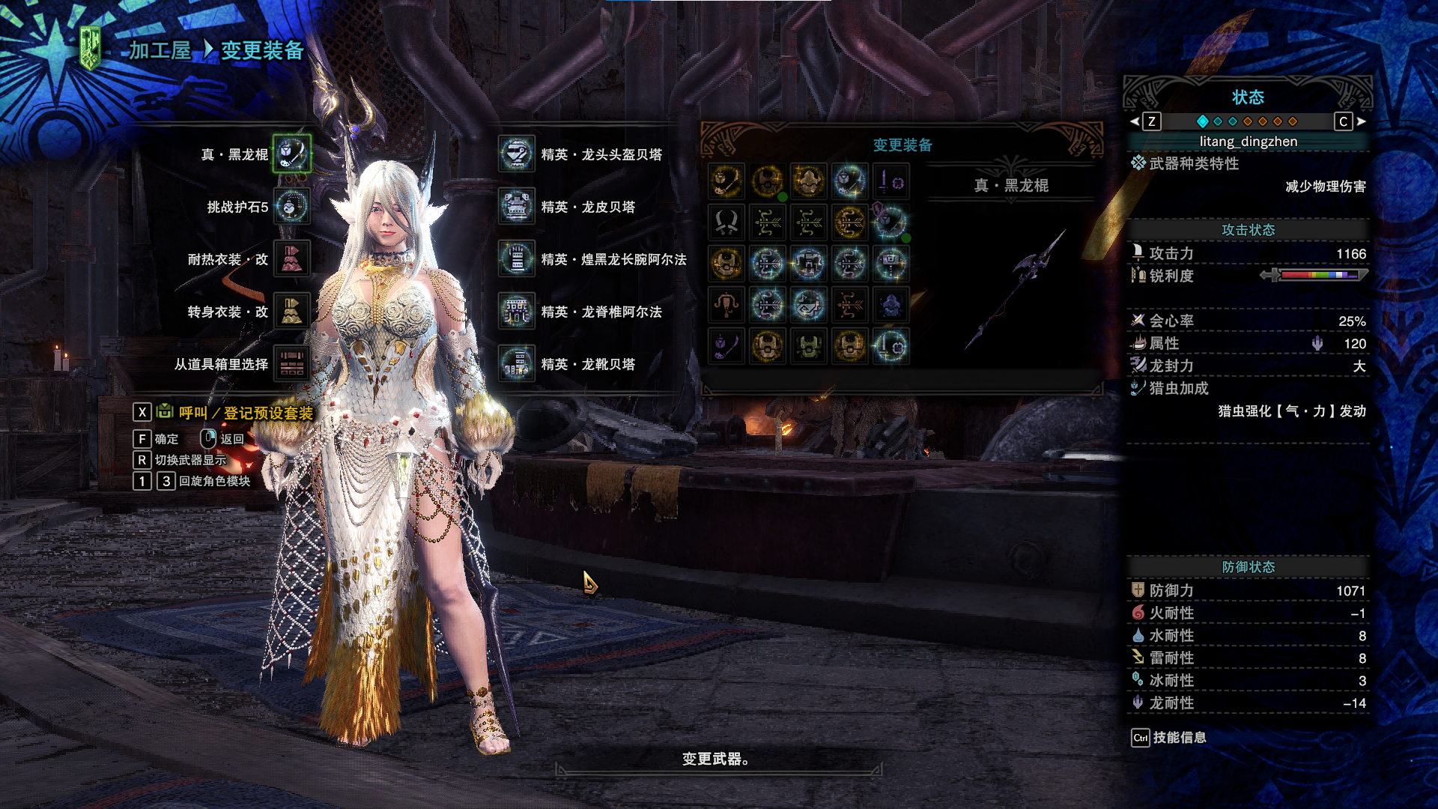

装备系统UI界面

最左侧由上到下分别为：武器，护石，特殊衣装1，特殊衣装2，左中一栏为防具，从上到下依次为：头盔，铠甲，腕甲，腰甲，护腿。

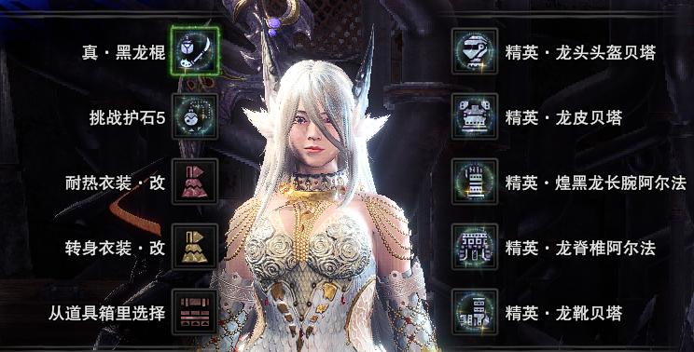

装备系统UI界面

点击左半部分对应图标，右侧将会显示可更换的对应装备，装备图标，装备动作演示以及变换前后属性对比。

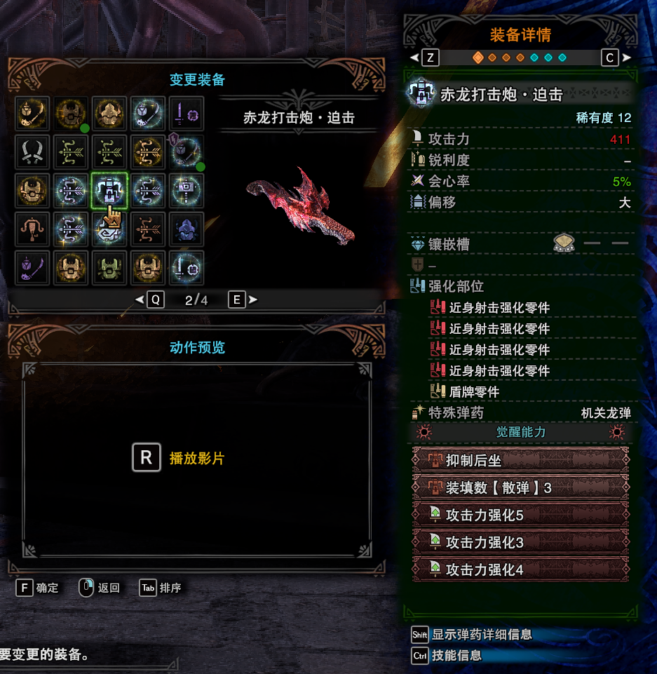

装备系统UI界面

* + 1. 武器系统

武器基本的固有属性包括名称，类型，稀有度，攻击力，锐利度，会心率，属性类型与属性攻击力，镶嵌槽几部分。除此之外，特殊武器还有其他的特殊属性。

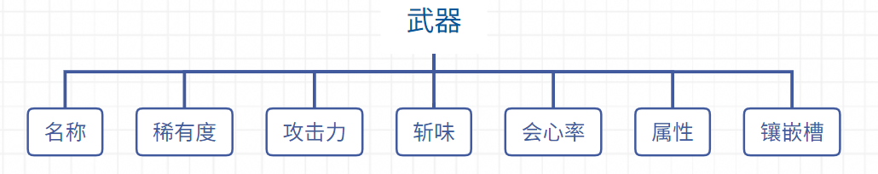

固有属性一览



特殊属性一览

固有属性会在所有类型的武器界面进行显示（龙封力随龙属性一同显示），并对该武器不具备的固有属性特殊显示，而特殊属性仅在对应类型的武器上进行显示。

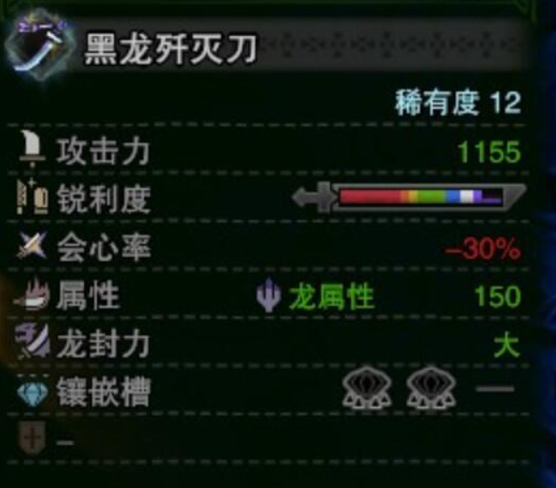 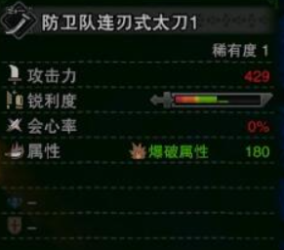

4.1.1.1 稀有度

不同武器衍生于不同的怪物，根据怪物出场顺序先后，武器的初始稀有度逐渐提升，通过武器强化可以进一步提升武器的稀有度。

稀有度越高，武器的物理攻击力+属性攻击力就会越高，同一稀有度的同类型武器该数值不会有较大区别。

稀有度等级为1~12。

4.1.1.1 武器面板攻击力与实际攻击力

为了便于平衡，同时让玩家有更强的武器带入感，游戏引入了武器倍率的设定，即：

面板攻击力/武器倍率=实际攻击力。

这样设计的原理在于，重武器较高的面板给予玩家与重武器相匹配的厚重感，这样的面板数字能让玩家幻想出打出蓄力一击重伤怪物的快感；而轻武器的较低面板给予玩家更加灵动的想象，能够有机会给予怪物更高频的攻击，用更华丽的操作去击败怪物。

但如果直接采用面板攻击力，会导致重武器总能更快的猎杀怪物，难以平衡。在引入武器倍率的概念后，所有武器的面板攻击力被转换为数值相近的实际攻击力。这样保持了原有的游戏代入感，也使所有武器都能在总体的狩猎难度上保持一致。



4.1.1.2 武器锐利度（斩味）

锐利度的概念也相当贴合实际。想象在现实狩猎过程中，武器总会随着不断使用而变钝，当武器的锋利度下降到一定程度后，就会为切割带来一定困难。锐利度的设计灵感正式来源于此。

原作中锐利度一词与斩味相近，玩家现在更倾向于使用斩味一词。武器的斩味直接影响到最终伤害计算。斩味共分为红橙黄绿蓝白紫，斩味伤害补正依次增加。

|  |  |
| --- | --- |
| 斩味 | 伤害倍率 |
|  | 1.39 |
|  | 1.32 |
|  | 1.2 |
|  | 1.05 |
|  | 1 |
|  | 0.75 |
|  | 0.5 |

武器斩味与伤害倍率



战斗中斩味实时UI图标



装备栏武器斩味显示

武器斩味分段计算，随战斗中实时变化。其消耗来自于攻击，每一刀都会消耗1斩味。当前斩味消耗完毕，武器锐利度下降，进入次一级斩味。斩味图示长短实际表明了在各个斩味下武器能进行多少次攻击。

当武器斩味处于黄色及以下后，在攻击中会进行额外的斩味惩罚，惩罚系数为0.6。

和现实生活一样，玩家可以通过砥石进行磨刀操作使武器恢复最高斩味。

4.1.1.3 武器会心

武器会心率即为武器暴击率，对应的会心攻击会拥有额外0.25倍伤害，共计1.25倍伤害。MHWI中存在负会心的机制：当会心率为负，会有概率触发负会心攻击，造成0.75倍伤害。



武器负会心图示

4.1.1.4 武器属性

武器根据其材料，稀有度不同可以具有不同的属性和属性攻击力。大部分武器都有属性。

部分武器的属性词条在面板上表示为灰色，此时称武器的属性被封印，被归类为为无属性武器。当装备特殊饰品或防具触发技能后，可以对属性进行解封，此时武器被归为含属性伤害的武器。

常规属性为冰火水雷龙四种，通过武器攻击命中造成直接伤害。龙属性武器会带有龙封力，龙封力主要针对古龙，可以推迟古龙大招的释放时机或改变古龙当前的状态。

异常属性包括麻痹，睡眠，毒，爆破，每次攻击有概率对怪物累计一定的异常状态值，通过积攒对应的异常状态值进行触发对应的效果。



4.1.1.5 武器分类

MHWI中共有14把形态各异的武器，其中近战武器11种，远程武器3种，每把武器都有其独特的定位和输出手段。

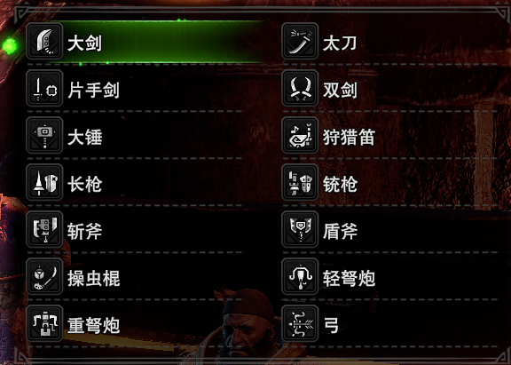

武器种类展示

除了按照近战远程分类外，武器还可以按重武器轻武器进行区分。

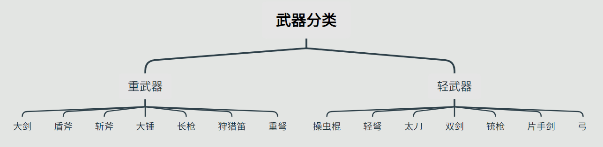

轻重武器分类示意图

轻武器一般拥有更强的机动性，大部分可以在持刀状态下使用道具，重武器则不可以。在冰原DLC引入软化这一概念后，轻重武器有了明显的分别：轻武器软化会掉落石头，但重武器不会。轻武器需要配合飞翔爪攻击进行软化，软化动作值较低，一般需要软化多次才能将补位完全软化；重武器一般只需要一次完整的飞翔爪武器攻击就可以将补位完全软化（软化的概念将会在角色软化和怪物肉质吸收部分详细讲述）。

此外，武器可以按照武器攻击类型斩击，打击，弹药进行区分。斩击与打击均为物理伤害。斩击伤害可以进行尾部切断，打击伤害可以累计怪物眩晕值，弹药根据种类不同具有不同的效果。典型的打击武器代表为大锤和狩猎笛等，弹药武器代表为弓，轻弩，重弩。而其他武器大多以斩击伤害为主，但有些武器也可以打出打击伤害或炮击伤害。

4.1.1.6 武器详解

大剑：重武器，操作简单易上手，可以防御，但相对笨重，拔刀时移速极其缓慢。其招式伤害高，真·蓄力斩是全武器单发最高伤害的招式。

搭建的核心系统为蓄力斩，大剑的蓄力斩共有三个等级，蓄力等级越高伤害越高。每次蓄力可以提升一级蓄力等级。对于强击真蓄，当人物模型闪烁红光时表示已经达到最大蓄力等级。

 

大剑动作一览表（注：攻击段数表示该动作所显示的伤害段数）

片手剑：轻武器，可以在持刀状态下使用道具。出招快，连招灵活是其特点。可以用盾防御。怪物倒地或后摇极大的情况下可以利用精准突击（Just Rush）打出高额爆发，但是其他动作的动作值偏低。

JR是片手剑的系统核心。JR操作要求玩家打出完美JR以实现伤害最大化，具体方式为：当人物身上亮起红光时按下对应按键进行JR操作，JR三个阶段独立判定是否为完美操作。

 

片手剑动作一览表

狩猎笛：重武器，打击武器，有攻击笛和辅助笛流派之分，上手难度较高。

笛子的核心系统在于演奏。笛子的每个攻击都对应一种音符，玩家可以通过特定的攻击顺序将音符以特定的方式排列成曲。

不同的曲子有不同的buff或攻击效果，不同的笛子有不同的曲子。为了便于玩家操作，游戏会将当前笛子所能演奏的曲谱及其效果展示在界面右上方。如果玩家已经演奏某种曲子并提供了对应增益效果，该曲子会变为绿色。重复演奏会强化或延长该效果持续时间，对应曲子会变为紫色。

演奏曲子后，对应的曲子的增益效果会施加在一定范围的全体队友身上。在联机状态下，如果队友名字旁出现声波标识，表明队友处在接受笛子增益效果的范围内。

游戏会自动保存最近三种打出的曲子，显示在斩味槽右方。



狩猎笛动作一览表

大锤：重武器，打击武器。节奏快，可以移动蓄力，在重武器中相对灵活。招式类型以打击为主，容易打出怪物眩晕。在实际关卡中，合理利用斜坡起跳配合空战招式可以打出较高的伤害。

锤子可以在蓄力过程中选择真蓄力，进入真蓄力状态。在真蓄力状态下，锤子整体发白光，轮廓变红，且玩家攻击力提高。在玩家受到硬直伤害前不会结束该状态。

 

大锤动作一览表

长枪：重武器，具有超强的防御能力，但其进攻招式动作值相对较低。

长枪的核心系统为防御系统。普通的防御可以消耗耐力防御玩家朝向的绝大部分攻击。在强化防御状态下可以消耗耐力进行360°防御，维持此状态两秒钟后，玩家身上闪烁白光，防御力进一步加强。

长枪本身不能进行闪避，其闪避动作翻滚被替换为跳步，灵活性大大降低。但在长距离的位移下，长枪可以使用人车大幅提高机动性，人车每个阶段都会提升冲刺速度，玩家可以通过观察身边的气流动画大致判断冲刺的阶段。



长枪动作一览表

铳枪：轻武器，在长枪的基础上增加了炮击属性，弥补了长枪伤害不足的特点。铳枪的派生多且复杂，实操难度较大，但是熟练后能够打出相当可观的伤害和帅气的操作。作为轻武器，铳枪拔刀收刀都较为缓慢，相对不太灵活。大量使用炮击的情况下武器斩味（锐利度）会快速下降。

铳枪的核心系统为炮击与龙杭炮：铳枪能造成可观伤害的主要原因来自炮击的固伤加成和微量的属性伤害加成，且蓄力炮的伤害补正很高。根据武器不同，铳枪炮击类型可以分为通常，放射，扩散，其对应的炮击伤害各不相同。同时，不同铳枪具有不同的炮击等级，对伤害也有不同的加成

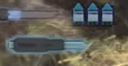

铳枪子弹图标与龙杭炮图标示例

铳枪可以使用龙杭炮和起爆龙杭炮。在游戏界面衣装旁显示有当前的龙杭炮标志。如果标记为蓝色，表示可以使用。当进入红边灰色时，表示龙杭炮进入CD，无法继续使用。



铳枪动作一览表

斩斧：重武器，可以在斧形态和剑形态进行切换，斧形态较为灵活，移动速度较快，但伤害偏低；剑形态移动速度慢，但伤害较高。



斩斧充能图标示例

斩斧的核心系统为充能：在斧形态或收刀状态下，中心剑槽会持续恢复，从剑形态转换为斧形态，中心剑槽也会直接回复小部分；如果玩家在中心剑槽低于某阈值（UI标识）时从斧形态变换为剑形态，将会有较长时间的动作硬直。有关中心剑槽逻辑可以表示如下图：



在剑形态下进行连招会消耗对应的中心剑槽值，但会累计红剑槽（外围剑槽）值；当红剑槽能量叠满，剑槽图标会闪烁蓝光，玩家手中斩斧发光，表示进入高出力强化状态，此时玩家获得如下强化：

* 可以使用属性解放有关派生招式；
* 剑形态动作值提高；

斩斧的核心在于把控中心剑槽和红剑槽值，保证在怪物倒地或大硬直时能够及时使用剑形态或者对其进行零解以达到站桩输出的伤害最大化。



剑斧动作一览表

盾斧：重武器，可以进行防御，通过剑形态可以迅速攻击充能，蓄积能量的充能斧打出爆炸伤害。但是其收刀慢，且打出高出力属性解放斩和超高出力属性解放斩时前摇很大，斧形态动作硬直较大。操作较为复杂，需要一定的练习时间。根据可携带的瓶子种类不同，可以打出榴弹瓶或强属性瓶，区别如下：

榴弹瓶：固定伤害，可以累积眩晕值使怪物眩晕；超高属性解放斩为直线

强属性瓶：提升属性伤害；超高属性解放斩为扇形

盾斧的核心系统为能量瓶和三种强化状态：

剑形态攻击会为瓶子进行充能：

  

  

盾斧能量瓶充能图示（由低到高）

图示UI的瓶子只代表充能进度，不代表具体数量。当能量瓶为黄瓶或红瓶时，可以通过防御+蓄力的操作将能能量转移到盾中，黄色标志装填3个，红色装填6个。 当能能量蓄积过多时，剑会发生超载，剑身变化为红色，此时使用剑攻击会发生弹刀。

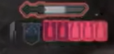

能量瓶超载图示

盾强化（红盾状态）：消耗所有填充瓶进入盾强化状态，盾标志被点亮为紫红色，每个瓶子提升30s的强化时间，剩余30s时，盾标志闪烁。强化时间可以刷新。红盾效果为：

* 提升面板攻击力；
* 高出力属性解放斩变为超高出力属性解放斩（超解），并消耗所有瓶子；
* 改变部分攻击效果；
* 可以进入剑强化状态；防御性能+1；
* 格挡攻击后附加反击爆炸伤害

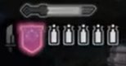

红盾效果图示

剑强化状态（红剑状态）：持续45s，剑图标变为红色，不可以刷新强化时间。强化效果为：

* 强化所有剑攻击使其附带爆炸效果；
* 不会弹刀，包括超载状态下；



红剑效果演示

斧强化状态（电锯）：能量瓶消耗为12s/个，每次消耗或增加能量瓶会重置该CD；当瓶子全部消耗完毕，强化状态结束；强化效果为：

* 使所有斧形态的攻击附带有额外的多段连续伤害。



斧强化图示

有关盾斧的能量瓶逻辑可以简要表示如下，但在实现过程中，判定程序应基于时间而非角色输入运行，或者将三种强化状态分别构造对应方法后在方法内添加各自独立的状态判定函数：



能量瓶与强化状态流程图



盾斧动作一览表

操虫棍：轻武器，可以在空中进行立体的移动攻击，也可以操控猎虫进行攻击。可以利用起跳升空规避部分地面招式，在滞空时间可以进行翻滚躲避或施展空战招式。相比其他武器拥有更高的机动性和更强的空战能力，可以攻击其他近战武器难以攻击到的部位。

为了平衡其过强的机动性，其攻击招式依赖猎虫萃取精华进行强化，在没有获得对应强化前操虫棍的战斗能力将会很弱。同时其招式的动作值都偏低。

操虫棍的核心系统为猎虫系统。玩家可以控制猎虫攻击怪物的对应部位以获取怪物的精华，并用于强化角色自身，猎虫相当于受玩家操控的第二个角色。猎虫系统本身独立于操虫棍武器本身，棍子并不会影响猎虫的各项属性。猎虫本身具备如下固有属性：名称，稀有度，攻击系统，猎虫粉尘，属性，力量，速度，回复。不存在特有属性。

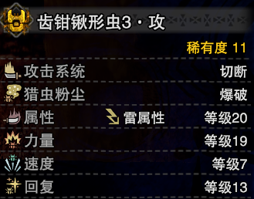 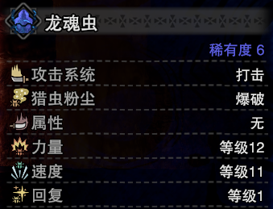

猎虫面板图示

类似武器本身的打击与斩击，猎虫攻击系统中的打击可以累计怪物眩晕值，切断则可以造成部位破坏值并进行尾部切断。、

猎虫被放出后可以进行自动攻击，攻击会留下粉尘，来自场上任意处怪物和猎虫外的攻击命中粉尘后都会引爆粉尘，根据不同粉尘属性带来不同的效果。猎虫粉尘共有爆破，麻痹，毒，回复四种，前三种在攻击时类似武器累计怪物对应的异常属性值，回复粉尘则会为粉尘周围人员回复小部分体力值。场上最多存留8个粉尘，继续生成新粉尘时，旧粉尘会按生成顺序依次消失（队列实现）。

猎虫的属性可以通过变更属性操作进行变更，共有冰火水雷龙五种，与猎虫攻击的伤害直接相关

力量表示猎虫的攻击力高低，与猎虫攻击的伤害直接相关。

速度表示猎虫的飞行速度，玩家可以通过特定操作控制猎虫移动到指定位置或攻击指定目标，其中猎虫的完成指令的时间受飞行速度直接影响。

回复表示猎虫萃取到绿色精华时提供的体力回复能力，回复等级越高，玩家的人物角色可以回复越多体力。

猎虫自身拥有独立的耐力槽（图示下方黄色长条），猎虫不在手中时会消耗耐力槽，被召回至手上后会立即恢复部分耐力；猎虫在手上时会持续缓慢恢复耐力。

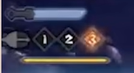

猎虫系统实战UI图示

猎虫会保留最近一次攻击所萃取到的精华，被召回后给予玩家对应的强化效果。其1，2，3号buff对应红，白，黄三种颜色，下面将简写为红灯，白等，黄灯。此外，部分怪物的特殊部位可以采集到绿色精华，被召回后玩家恢复一部分体力，没有额外的增益效果。在增益效果结束前10s，对应灯会进行闪烁提示玩家。



增益效果一览

不同怪物的不同部位可以萃取到不同的精华。但为了贴合增益效果和背景故事，同时降低操作难度，怪物部位精华遵循如下原则：

* + 用于攻击的部位对应红灯，如大部分龙种的头，兽龙种的前肢；
  + 用于移动的部位对应白灯，如飞龙种的翅膀，牙龙种的四肢；
  + 其余部分对应橙灯；
  + 部分怪物尾部对应绿灯；

猎虫强化：可分为气强化和力强化，强化后，猎虫会保留最近两次采集到的精华。

* 玩家可以用投射器中的野外拾取弹药对猎虫进行气强化，使猎虫耐力恢复速度和耐力槽翻倍，立即恢复所有耐力，同时延长三灯效果的持续时间45s，强化时间受弹药类型影响。



气强化图标示例

* 玩家可以使用怪物软化掉落的投射器弹药对猎虫进行力强化，猎虫物理攻击力*1.5，元素属性*3.5，虫的自动攻击间隔减少0.15，强化效果持续300s。

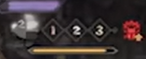

力强化图标示例

* 部分武器拥有气力强化的属性，此时不论使用何种弹药，都将激活两种强化。

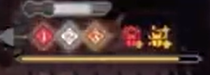

气力强化图标示例

在未点亮红灯前，玩家不能使用操虫棍的所有动作招式。点亮红灯后部分技能动作被强化，为了便于区分在动作名称前添加强化二字（如突刺，强化突刺）。

 

操虫棍动作一览表

弓：远程轻武器，可以根据瓶种类不同打出不同的伤害或异常状态，DPS高，但实际防御力很低，需要较长时间的练习。

弓箭的子弹叫做瓶，武器面板会显示可携带瓶种类。瓶种类共有

弓的核心系统在于蓄力。蓄力等级共3级，通过穿戴特定防具或镶嵌饰品：强弓珠可以提升弓箭最大蓄力等级为4级。每当玩家射击一次，蓄力等级+1，对应各个动作的动作值也会增加。达到4级后下一次射击会重新回到1级蓄力等级。

参考现实生活的瞄准动作，弓箭瞄准时怪物视角会被拉进。

为了使弓箭不具备超强的输出能力破坏平衡，刚射之后不能继续衔接刚射。

为了解决弓箭防御力过低，以及翻滚躲避后蓄力等级会被重置的问题，弓箭引入滑步这一动作。在瞄准状态下四个方向的翻滚会被替换为滑步，存在无敌帧，同时滑步会使蓄力等级+1。



弓箭动作一览表

轻弩，重弩：远程武器，轻弩为轻武器，重弩为重武器。两者主要通过射击弹药进行攻击。

轻弩具有更强的机动性，而重弩具有更高的伤害，且可以配备盾强化零件进行自动防御。

轻重弩的核心系统自定义弩强化，该系统独立于武器系统之外。有关内容将会在养成系统的自定义强化部分详述。



轻重弩动作一览表



轻重弩武器弹药一览

双刀：轻武器，具有很强的灵活性。可以在持刀状态下使用道具。

双刀的核心系统为鬼人化：

* + 1. 防具系统
    2. 护石
    3. 饰品
    4. 技能
    5. 特殊衣装
    6. 道具袋
    7. 投射器
    8. 预设套装
  1. 角色
     1. 常规移动
     2. 血量与耐力值
     3. 闪避与飞扑
     4. 自由态与连携态
     5. 防御
     6. 软化
     7. 倒地
     8. 异常状态
  2. 随从
     1. 艾露猫
     2. 德特尔
     3. 小型怪物
  3. 怪物
     1. 怪物行为
     2. 怪物状态
     3. 肉质与属性吸收
     4. 部位破坏与怪物倒地
     5. 怪物AI
     6. 特殊机制简介
     7. 历战王AI简析
  4. 增益与减益buff
     1. 种类简介
     2. 生效机制
  5. 伤害计算

1. 关卡设计
   1. 战斗流程
   2. 任务系统
2. 养成系统
   1. 装备强化
   2. 自定义强化
   3. 外观装备（幻化）
   4. 植生研究所
   5. 生态研究所
   6. 炼金
   7. 蒸汽机
   8. 小屋
3. 游戏平衡与用户体验
   1. 多人联机
   2. 集会